金蘋果獎
—愛家公投微廣告比賽

此報名表需填寫完整，並至真理書坊繳費完畢，才算報名成功
如有疑問請來電，金蘋果獎—愛家公投微廣告比賽籌備小組02-2911-1553*203趙小姐

----------------------------------------報名表-----------------------請至真理書坊繳交三百元報名費-------

參賽隊名：___________________________ (參賽隊伍需事先取好小隊名稱、例：真理少年隊)

參賽者1姓名：_________________________所屬牧區：______________________
電話：________________________ mail：_______________________ 年齡：______

參賽者2姓名：__________________________所屬牧區：______________________
電話：________________________ mail：_______________________ 年齡：______

參賽者3姓名：__________________________所屬牧區：______________________
電話：________________________ mail：_______________________ 年齡：______
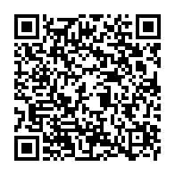
微廣告比賽(真理書坊繳費條碼)
*X03106180815*

